# CHUO CHA BIBLIA MOROGORO

# Mifano katika Mathayo

## Mfano ni nini?

### Mfano wa Kigiriki ē Inamaanisha kuweka vitu viwili kando: kulinganisha

### Kiebrania mašal inashughulikia mambo mbalimbali katika Agano la Kale

#### maneno ya mithali, mfano 1 Samweli 10:12; Ezekieli 12:22-23

#### maneno ya kashfa, kwa mfano, Zaburi 44:14; 69:11

#### hotuba ya kinabii ya picha, mfano Hesabu 23:7, 18, nk.

#### mafumbo, kwa mfano Ezekieli 17 (NB v 2)

#### mfano, mfano, mfano Ezekieli 24:3-14

#### shairi, mfano Hesabu 21:27-30 (NB mst 27 'wao wanenao kwa mashairi')

#### sentensi za hekima ya kimaadili (methali), kwa mfano Mithali 10:1; 1 Samweli 24:13; cf. Luka 4:23

#### mafumbo, mfano Waamuzi 14:12

#### ufafanuzi wa C. H. Dodd: ' Kwa urahisi zaidi fumbo ni sitiari au tashibiha inayotolewa kutoka kwa asili au maisha ya kawaida , inayomtia nguvuni msikilizaji kwa uwazi au ugeni wake , na kuiacha akili katika mashaka ya kutosha kuhusu matumizi yake sahihi ili kuichezea katika mawazo tendaji . ' (C. H. Dodd, *According to the Scriptures*, 5)

## Mifano ya Yesu [kulingana na 'Mfano' katika *Kamusi ya Yesu na Injili* ]

|  | *Weka alama* | *Mathayo* | *Luka* |
| --- | --- | --- | --- |
| **Mifano ya Markan** |  |  |  |
| Wageni wa Bwana Harusi | 2:19–20 | 9:15 | 5:33–39 |
| Nguo Isiyopungua | 2:21 | 9:16 | 5:36 |
| Mvinyo Mpya | 2:22 | 9:17 | 5:37–39 |
| Mtu Mwenye Nguvu Amefungwa | 3:22–27 | 12:29–30 | 11:21–23 |
| Mpanzi | 4:1–9, 13–20 | 13:1–9, 18–23 | 8:4–8, 11–15 |
| Taa na Kipimo | 4:21–25 |  | 8:16–18 |
| Mbegu Kuota kwa Siri | 4:26–29 |  |  |
| Mbegu ya Mustard | 4:30–32 | 13:31–32 | 13:18–19 |
| Wapangaji Waovu | 12:1–12 | 21:33–46 | 20:9–19 |
| Mtini Unaochipua | 13:28–32 | 24:32–36 | 21:29–33 |
| Mlinzi | 13:34–36 |  | 12:35–38 |
| **Mifano inasimuliwa na Mathayo na Luka (Q)** | | | |
| Wajenzi Wenye Busara na Wapumbavu |  | 7:24–27 | 6:47–49 |
| Maombi ya Baba na Watoto | 7:9–11 | 11:11–13 |  |
| Njia/Milango Mbili |  | 7:13–14 | 13:23–27 |
| Chachu |  | 13:31–32 | 13:20–21 |
| Kondoo Waliopotea |  | 18:12–14 | 15:1–7 |
| Karamu ya Harusi |  | 22:1–14 | 14:15–24 |
| Mwizi Usiku |  | 24:42–44 | 12:39–40 |
| Wakili Mwaminifu na Asiye Mwaminifu | 24:45–51 | 12:42–46 |  |
| Vipaji na Pauni |  | 25:14–30 | 19:11–27 |
| **Mithali inayopatikana katika Mathayo​** |  |  |  |
| Miti Mizuri na Mibaya |  | 7:16–20 |  |
| Wavu wa samaki |  | 13:47–50 |  |
| Ngano na magugu |  | 13:24–30, 36–43 |  |
| Hazina |  | 13:44 |  |
| Lulu |  | 13:45–46 |  |
| Mtumishi asiye na huruma |  | 18:23–35 |  |
| Wafanyakazi katika Shamba la Mizabibu |  | 20:1–16 |  |
| Wana Wawili |  | 21:28–32 |  |
| Wanawali Wenye Busara na Wapumbavu |  | 25:1–13 |  |
| Kondoo na Mbuzi |  | 25:31–46 |  |
| **Mifano hupatikana katika Luka​** |  |  |  |
| Wadeni Wawili |  |  | 7:41–50 |
| Msamaria mwema |  |  | 10:25–37 |
| Rafiki usiku wa manane |  |  | 11:5–8 |
| Tajiri Mpumbavu |  |  | 12:13–21 |
| Mtini Tasa |  |  | 13:6–9 |
| Mjenzi wa Mnara |  |  | 14:28–30 |
| Mfalme wa Vita |  |  | 14:31–33 |
| Kondoo Waliopotea |  |  | 15:1–7 |
| Sarafu Iliyopotea |  |  | 15:8–10 |
| Mwana Mpotevu |  |  | 15:11–32 |
| Wakili dhalimu |  |  | 16:1–8 |
| Tajiri na Lazaro |  |  | 16:19–31 |
| Mtumishi Mnyenyekevu |  |  | 17:7–10 |
| Hakimu asiye na haki |  |  | 18:1–8 |
| Farisayo na Mtoza Ushuru |  |  | 18:9–14 |
| **Mifano hupatikana katika Yohana pekee** |  |  |  |
| Mchungaji Mwema ( 10:1–18; taz. Mathayo 18:12-14; Luka 15:1-7 ). |  |  |  |
| Mzabibu wa Kweli ( 15:1–8 ) |  |  |  |

## Mifano ni sifa kuu ya vyanzo vya Injili

### 16% ya Mark; 20% ya Q; 43% ya M; 52% ya L

### Mithali ya Mathayo

#### Mathayo ana kundi kubwa zaidi la mafumbo katika sura yoyote moja ya Injili kwenye kitovu halisi cha fasihi au kiini cha masimulizi yake, sura ya. 13

##### Ch. 13 ndio wakati ambapo Yesu anakazia fikira zaidi wanafunzi wake na watu walio nje ya Israeli kwa sababu nchi yake inazidi kumkataa.

##### Ch. 13 kwa hivyo ni mpito muhimu kutoka kwa Yesu kujidhihirisha kwa Israeli, na, kama mara nyingi katika Mathayo, Agano la Kale limenukuliwa (Mathayo 13:35; taz. Zaburi 78:2).

## Baadhi ya mbinu za kufasiri mifano ya Yesu

### mfano: Augustine juu ya Msamaria Mwema Luka 10:29-37

#### *Mtu mmoja* alishuka kutoka Yerusalemu kwenda Yeriko. Adamu mwenyewe anakusudiwa; *Yerusalemu* ni mji wa mbinguni wa amani, ambao Adamu alianguka kutoka kwa baraka zake; *Yeriko* maana yake ni mwezi, na inaashiria hali yetu ya kufa, kwa sababu inazaliwa, inatoka nta, inafifia na inakufa. *Wezi* ni shetani na malaika zake. Ambaye alimvua, yaani, kutokufa kwake; na kumpiga, kwa kumshawishi kutenda dhambi; na kumwacha akiwa karibu kufa, kwa sababu kwa kadiri mwanadamu awezavyo kumwelewa na kumjua Mungu, yu hai, lakini kwa kadiri anavyopotezwa na kukandamizwa na dhambi, amekufa; kwa hiyo anaitwa nusu mfu. *Kuhani na Mlawi* waliomwona na kupita, wanaashiria ukuhani na huduma ya Agano la Kale, ambayo haikuweza kufaidika chochote kwa wokovu. *Msamaria* maana yake ni Mlinzi, na kwa hiyo Bwana Mwenyewe anaonyeshwa kwa jina hili. *Kufungwa kwa majeraha* ni kizuizi cha dhambi. *Mafuta* ni faraja ya matumaini mema; *divai* himizo la kufanya kazi kwa moyo wa bidii. *Mnyama* ni mwili ambao ndani yake alijitolea kuja kwetu. *Kuwekwa juu ya mnyama* ni imani katika kufanyika mwili kwa Kristo. *Nyumba ya wageni* ni Kanisa, ambapo wasafiri huburudishwa wanaporudi kutoka kuhiji hadi nchi yao ya mbinguni. *Kesho yake* ni baada ya kufufuka kwa Bwana. *Pena mbili* ni amri mbili za upendo, au ahadi ya maisha haya na yale yajayo. *Mwenye nyumba ya wageni* ni Mtume (Paulo). *Malipo ya hali ya juu* ni shauri lake la useja, au ukweli kwamba alifanya kazi kwa mikono yake mwenyewe asije akawa mzigo kwa ndugu yeyote dhaifu wakati Injili ilipokuwa mpya, ingawa ilikuwa halali kwake 'kuishi kwa Injili. '.

### Matengenezo ya karne ya 16 yalikataa tafsiri ya mafumbo (Martin Luther, John Calvin)

### Adolf Jülicher (1899): hoja moja kuu (majibu dhidi ya Augustine)

### C.H. Dodd (1935): eskatologia iliyotambuliwa (ufalme upo kabisa)

### Joachim Jeremias (1947): ilianzisha eskatologia (ufalme upo lakini bado unakuja katika utimilifu wake)

### Craig Blomberg (miaka ya 1990): muundo ni muhimu kwa kuelewa-zaidi juu ya hii hapa chini

## Baadhi ya vipengele vya utafiti wa mafumbo: umbo na upokezaji

### fomu

#### mwanzo

##### 'Ufalme wa mbinguni unafanana…' (Mathayo 11x) km Mathayo 13:31, 33, 43, 44, 47 (cf. Marko 4:30)

##### 'akawaambia mfano' au 'alisema nao kwa mifano' (esp. katika Marko, Luka), km Marko 3:23; 4:2, 33; 12:1; Luka 5:36; 6:39; 12:16; 13:6; 14:7; 15:3; 18:1, 9; 19:11

### uambukizaji

#### uaminifu wa msingi wa mila

##### Mandharinyuma ya lugha ya Kiaramu (Yeremia)

##### Vipengele vya Palestina katika mipangilio (kwa mfano, kupanda)

##### ushahidi mdogo wa matumizi hayo mbele ya Yesu

##### haipatikani katika Agano Jipya nje ya Injili: inadokeza kwamba kanisa la kwanza halikubuni

## Nafasiri mafumbo

### angalia kwa makini mlolongo, muundo na maneno, ikiwa ni pamoja na sambamba

#### Mtazamo wa Blomberg kwa muundo

##### miundo anayopendekeza

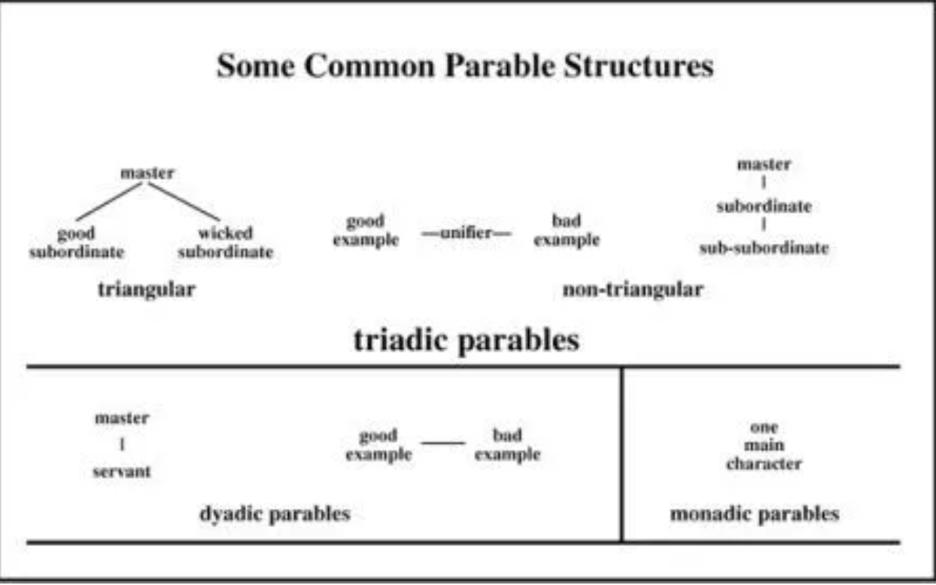

##### mifano

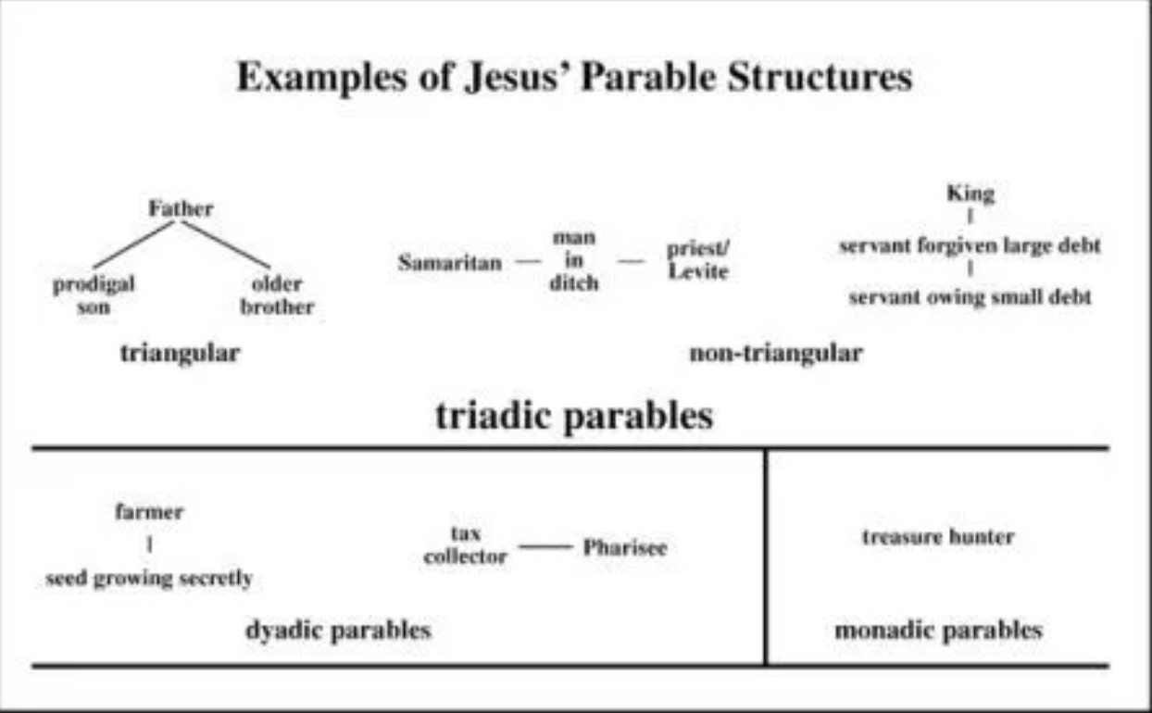

##### inapendekeza kuna jambo moja kuu linalohusishwa na kila mhusika mkuu

###### kwa hiyo tafuta wahusika katika mfano huo, na utafute muktadha ili kuona ikiwa Yesu analenga mafundisho yake kwa watu fulani

### kumbuka jinsi mwandishi ameweka na kuunda mfano

#### Mathayo 25 mlolongo wa mifano ya kuwa tayari (wanawali wenye hekima na wapumbavu, talanta, kondoo na mbuzi), kufuatia Mathayo 24:3

### tafuta mkazo mwishoni mwa mfano

#### mpanzi 13:8-9, 23

### tafuta mambo muhimu ya hadithi

#### katika huduma ya Yesu

#### kwa wainjilisti na makanisa yao

### kuna uhusiano na mada zingine katika huduma/mafundisho ya Yesu?

## Baadhi ya mifano

### Mfano wa mambo matatu: wana wawili Mathayo 21:28-32

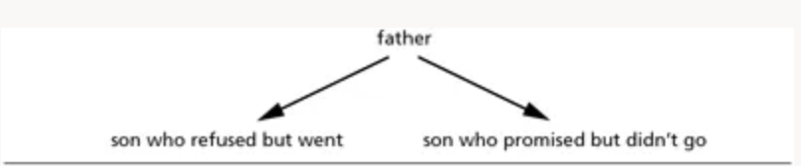

#### Yesu atoa changamoto kali—ni juma la mwisho la maisha yake, katika ziara yake ya mwisho Yerusalemu

##### Bado kuna nafasi ya kubadili mawazo yako: kumbuka makuhani ambao wanakuwa waamini katika Matendo 6:7

#### Inaweza kufupisha kwa vichwa vitatu kuu

##### (1) Kama vile baba akiwatuma wanawe kufanya kazi, Mungu anaamuru watu wote watimize mapenzi yake.

##### (2) Kama yule mwana ambaye hatimaye hakutii, wengine huahidi kufanya hivyo lakini wakaghairi ahadi yao na hivyo kujitenga na ufalme wa Mungu.

##### (3) Kama mwana ambaye hatimaye alitii, wengine wanaasi lakini baadaye wanarudi na kutii ili wakubaliwe katika ufalme huo.

### Mfano wa mambo matatu: mabibi-arusi/mabikira kumi Mathayo 25:1-13

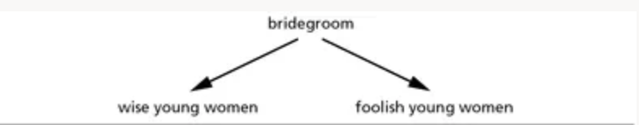

#### Makundi mawili ya mabibi harusi wakimsubiri bwana harusi aje kwa sherehe ya harusi—hawajui itafanyika lini.

##### picha halisi kwa siku za Yesu, lakini si kwa kila jambo

##### vipengele hivi vya ajabu vinaelekeza kwenye kuzingatia hukumu katika mfano huo

#### Pointi tatu muhimu

##### (1) Kama bwana-arusi, Mungu/Yesu anaweza kuchelewesha kuja kwake kwa muda mrefu zaidi kuliko watu wanavyotarajia.

##### (2) Kama mabibi-arusi wenye hekima, wafuasi wake lazima wajitayarishe kwa ajili ya kukawia huko—huenda ukawa mgumu zaidi kuwa mwanafunzi kuliko yule anayeanza.

##### (3) Kama mabibi-arusi wapumbavu, wale wasiojitayarisha vyema wanaweza kugundua jambo lisilofaa—mwisho utakapokuja itakuwa ni kuchelewa sana kurekebisha uharibifu wa kupuuzwa.

### Vielezi vitatu - muhtasari

#### Mungu ndiye mwenye mamlaka: anawatafuta waliopotea, anakaribisha mwenye dhambi, anasamehe wale wanaotubu, anawaita watu kutii mapenzi yake, huwapa thawabu na kuwaadhibu watu kwa nuru ya utii wao (au la), na anaweka siku ya mwisho ya hukumu.

#### Mtu/watu 'mwema/hekima' humgeukia Mungu, kutubu na kuonyesha upendo, kuepuka kushika sheria, kusikiliza Maandiko na kuvumilia. Watapokea furaha ya uwepo wa Mungu Mwishoni.

#### Mtu ‘mwovu/mpumbavu’ anaangazia maonyo kuhusu kudharau neema na ukarimu wa Mungu, kuridhika katika maisha ya kiroho, kushindwa kutimiza ahadi kwa Mungu, kutojitayarisha kwa safari ndefu ya ufuasi, kutokuwa na upendo au ubakhili (hasa kwa wale wanaohitaji). . Wanakabiliwa na hukumu ikiwa hawatatubu.

##### Kusudi la mifano ni kuwaalika watu kujibu: sio kuwaweka watu katika makundi ambayo hayawezi kubadilika

### Mfano wa mambo mawili: wajenzi wawili wa nyumba Mathayo 7:24-27



#### Wajenzi wawili:

24 Basi kila asikiaye hayo maneno yangu na kuyatenda, atafananishwa na mtu mwenye akili, aliyejenga nyumba yake juu ya mwamba .

26 Na kila asikiaye hayo maneno yangu asiyafanyie, atafananishwa na mtu mpumbavu, aliyejenga nyumba yake juu ya mchanga .

25 Mvua ikanyesha, mafuriko yakaja, pepo zikavuma na kuipiga [ *prosepesan* ] nyumba hiyo, lakini haikuanguka, kwa sababu msingi wake ulikuwa juu ya mwamba .

27 Mvua ikanyesha, mafuriko yakaja, pepo zikavuma na kuipiga [ *prosekopsan* ] nyumba hiyo, nayo ikaanguka—na anguko lake lilikuwa kubwa !

##### Hapa ndipo penye ulinganifu ambao Yesu anachora ni muhimu: maneno 23 kati ya 24 ya Kiyunani ni yale yale katika mst 24-25 (mwenye hekima) na 26-27 (mtu mpumbavu)—isipokuwa ni katika rangi nyekundu.

##### Pointi mbili muhimu

###### Sikia na utende kwa wito wa Yesu, na utakuwa salama milele—kumbuka muktadha ni 7:21-23.

###### Usiposikia na kuutendea kazi wito wa Yesu, utapata maafa.

### Mfano wa hoja moja

#### Hazina iliyofichwa Mathayo 13:44

##### ufalme wa mbinguni ni wa thamani sana kwamba inafaa kutoa dhabihu chochote ili kuupata

##### Kuunganishwa na hadithi zingine: watu wanaweza kuitwa kutoa dhabihu mali zao kwa vipaumbele vya Mungu

###### Kuondoka nyumbani kumfuata Yesu, kama wanafunzi Mathayo 4:18-22

###### Kuuza ulichonacho Mathayo 19:21 kijana tajiri aliyekuja kwa Yesu

## Maandalizi ya Jumatano

Jifunze mojawapo ya mifano hii kutoka kwa Mathayo pamoja na kikundi:

1. Mathayo 18:23-35 Mtumishi asiye na huruma
2. Mathayo 20:1-16 Wafanya kazi katika shamba la mizabibu
3. Mathayo 21:35-46 Kondoo na mbuzi

### Jadili

#### Ni mfano wa aina gani (nukta moja, mbili au tatu)

##### Na jinsi inavyopangwa (kuna uhusiano gani kati ya wahusika?)

##### Je, muktadha (hasa kabla ya mfano) unakusaidia kuelewa wahusika katika mfano huo?

##### Je, kuna kutia chumvi au jambo la ajabu linaloendelea? Kumbuka, huu ni 'ulimwengu wa mfano'.

#### Ni mambo gani yanayotolewa kuhusiana na kila mhusika?

##### Ungehubirije juu ya mambo haya (kwa muhtasari, si kwa undani)?